Najdziwniejsze rekordy Guinessa
Ludzie robią różne rzeczy dla rozgłosu, jedni poświęcają swoje życie, by doskonalić się w jakiejś dziedzinie, z kolei inni... Pobijają najdziwniejsze rekordy Guinnessa

Najdziwniejsze rekordy Guinnessa - Czyli czego człowiek nie zrobi dla sławy
Człowiek ma w swojej naturze potrzebę rywalizacji oraz udowodnienia innym ludziom, że jest się ponadprzeciętym w danym zagadnieniu. Czasami ta potrzeba zaczyna przybierać wręcz karykaturalne kształty, dzięki czemu dziś możemy podziwiać najdziwniejsze rekordy Guinnessa, które zostały pobite przez ludzi.

źródło: hive.blog

Najdziwniejsze rekordy Guinnessa - Czyli jak zjeść samolot w dwa lata?
Czynu tego dokonał Michael Lotito w latach 1978-1980 zjadając samolot Cessna 150. Swój nietypowy wyczyn oraz zaszczytne miejsce na liście zawierającej najdziwniejsze rekordy guinnessa zawdzięcza nietypowej konstrukcji żołądka, który był w stanie trawić elementy szklane, gumowe, plastikowe, a nawet metalowe! Dodatkowo posiadał niesamowicie wytrzymałe zęby, które były w stanie przegryźć materiały, które są poza zasięgiem zwykłych śmiertelników. Co ciekawe uznaje się, że zjedzenie samolotu oraz innych dziwnych rzeczy przez całe swoje życie nie miało negatywnego wpływu na Jego zdrowie, a sam artysta zmarł śmiercią naturalną w 2007 roku.

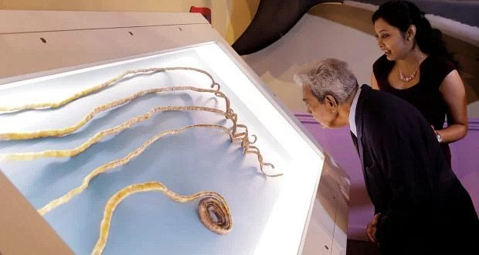
Najdłuższe paznokcie na świecie
Mierzące w sumie ponad 9 metrów zapuścił przez ponad 66 lat swojego życia Shridhar Chillal pochodzący z Indii. Sam paznokieć z kciuka mierzył ponad 2 metry, tutaj jednak w porównaniu do poprzednika rekordzista przypłacił swoje osiągnięcie zdrowiem, ponieważ jego lewa ręka u schyłku Jego życia pozostawała niesprawna. Dodatkową ciekawostką jest fakt, że u normalnych ludzi, paznokcie u dłoni rosną z prędkością około 0,15 mm na dobę.
Jeżeli ciekawią Cię pozostałe najdziwniejsze rekordy Guinnessa, koniecznie sprawdź naszego Bloga!

